**BITÁCORA 4**

|  |  |  |  |
| --- | --- | --- | --- |
| **ASIGNATURA(S)**  **ESPECIALIDAD** | EDUCACIÓN CIUDADANA | **NIVEL** | TERCEROS  MEDIOS |
| **NOMBRE DE ESTUDIANTE** |  | **CURSO** |  |
| **Objetivo de Aprendizaje**  **Priorizado/ O. Transversal** | **OA 4** Evaluar las relaciones entre el Estado y el mercado, considerando temas como sueldos justos, productividad, carga tributaria, comercio justo, probidad, desarrollo sustentable, riqueza y pobreza. | | |
| **Indicador(es) de Evaluación** | * Reconoce las principales características del Estado, el mercado y las personas como agentes económicos. * Evalúa posibles funciones del Estado en la economía, como los impuestos, el control de precios, la subvención, el aporte directo, fiscalización de distorsiones del mercado, seguridad social, sustentabilidad, entre otros. * Evalúa posibles funciones del mercado en la economía, como la maximización de ingresos, maximización del crecimiento y desarrollo, innovación, trabajo y sueldos justos, sustentabilidad, entre otros. | | |
| **Contenidos** | * Índices de economía y desarrollo * El estado y el mercado * Escuelas económicas * Desarrollo o crecimiento económico * Pobreza en Chile * Desarrollo con equidad * Desarrollo sustentable * Sustentabilidad | | |

**PRIMERA SEMANA**

|  |  |  |  |
| --- | --- | --- | --- |
| **Desde el día** | 05 DE OCTUBRE | **Hasta el día** | 09 DE OCTUBRE |

**ÍNDICES DE ECONOMÍA Y DESARROLLO**

Si bien la economía no es el único factor que se debe considerar en el desarrollo de un país, ella es uno de sus principales motores. Para medir el estado de estas dos dimensiones, economía y desarrollo, se han creado múltiples sistemas y mecanismos. Entre los cuales destacan los siguientes:

* **Índice de desarrollo humano:** Es un indicador que mide el desarrollo humano por país. Fue elaboradopor el Programa de Naciones Unidas para el Desarrollo (PNUD) y se calcula desde 1990. En la actualidad se aplica en 188 países y considera tres dimensiones básicas de su población: **esperanza de vida, acceso a la educación y calidad de vida**
* **Índice de Gini:** Este indicador es usado para calcular la distribución de la riqueza en un país comparando los ingresos de todos sus habitantes, por lo que suele utilizarse también para medir su nivel de desigualdad. Emplea una escala de 1 a 100, en la que una puntuación de 100 representa la máxima desigualdad (en donde una sola persona recibiría todos los ingresos y el resto nada),y una de 0 la igualdad perfecta (en donde todas las personas tendrían un ingreso idéntico).
* **Índice del producto interno bruto per cápita:** Índice que corresponde a un indicador macroeconómico usado para estimar la riqueza de un país. Para calcularlo, se suma el valor monetario de toda la producción de bienes y servicios de un país durante un año y se divide por el total de sus habitantes.
* **Índice Global de felicidad:** Este índice es una iniciativa reciente, asociada a Naciones Unidas, que busca medir la felicidad de diferentes países mediante la aplicación de encuestas sobre 14 categorías, tales como estado emocional, participación ciudadana, seguridad, comunicación, tecnología, salud y trabajo, entre otras. Su primer reporte se publicó en 2012

1. **El Estado y el Mercado**

Los modelos de desarrollo corresponden a un **conjunto organizado de políticas económicas** que buscan alcanzar tanto el desarrollo a nivel nacional y regional como el bienestar de los ciudadanos. Desde la formación de los Estados modernos se han implementado diversos de estos modelos en el mundo. El caso de Chile no es la excepción

1. **Las principales escuelas económicas del siglo XIX**

Las escuelas económicas formulan modelos explicativos del funcionamiento de la economía y, con ellos, las acciones que permitirían potenciarla. Si bien estas teorías nunca han sido aplicadas de manera pura, han determinado las políticas económicas de los Estados y los proyectos sociopolíticos que estos impulsan.

|  |  |  |
| --- | --- | --- |
| **Nombre de la Escuela** | **Características** | **El caso de Chile** |
| **Escuela Clásica o Liberal**    **Adam Smith** | El origen de toda riqueza es el trabajo humano. El valor de cambio de los bienes corresponde a la cantidad de trabajo contenida en ellos.  La riqueza de las naciones prósperas se basa en la **división social del trabajo**, es decir, la especialización de cada trabajador en una tarea específica. Así, aumenta cantidad de costo de producción y abarata los costos El aumento de la producción hace accesibles los bienes a todos los grupos de la sociedad a través del **libre intercambio del excedente** (lo que a cada uno le sobra de su producción).  El intercambio (comercio) es propio de la naturaleza humana, al igual que la búsqueda del beneficio personal. El Estado debe permitir que la economía se regule sola a través de **«la mano invisible del mercado»**, limitándose a garantizar la paz interna y el respeto a las leyes. | Esta escuela fue predominante a lo largo del siglo XIX en Occidente, dando forma al sistema capitalista en Europa. Siguiendo este modelo, Chile buscó su **inserción al capitalismo** mediante la exportación de materias primas, como el salitre. |
| **Escuela Marxista**    **Karl Marx** | La división social del trabajo genera alienación; es decir, se pierde el sentido de identificación con la creación propia, lo que deshumaniza a las personas.  El origen de la explotación de unos sobre otros es la propiedad privada. La armonía social solo puede lograrse a través de su anulación | Si bien Marx propuso como organización económico-política la «sociedad de productores libremente asociados», sus ideas derivaron en la planificación económica estatal tras la Revolución rusa de 1917. Aunque **en Chile nunca se aplicó un modelo de desarrollo de planificación central**, la breve experiencia de la República Socialista (1932) y el gobierno de la Unidad Popular (1970-1973), que se declararon marxistas, se inspiraron en estos principios. |
| **Escuela Keynesiana**    **John Maynard Keynes** | La iniciativa privada y el Estado son agentes claves en la economía. El libre mercado no tiende a la máxima productividad y pleno empleo; se debe potenciar a través de la **política fiscal** (gestión de los recursos estatales), aumentando el gasto público y regulando los impuestos.  La principal amenaza para la economía es el **desempleo** pues este reduce la demanda, lo que frena la producción (recesión económica). Tanto los impuestos como el gasto social deben orientarse a la generación de puestos de trabajo (estimulo a nuevas industrias, construcción de obras públicas y servicios básicos) | Tras la Gran Depresión de 1929, estas ideas dieron lugar al Estado de bienestar, en que la seguridad social (acceso a servicios básicos de toda la población) pasó a ser deber del Estado. En Latinoamérica y Chile se implementó el modelo de **industrialización por sustitución de importaciones (ISI)**, que buscó disminuir la dependencia de mercados extranjeros y proteger y fomentar la industria nacional a través de un activo rol del Estado. |
| **Escuela Neoliberal**    **Milton Friedman** | La economía no es predecible ni regulable (Hayek). El principal problema económico es la **inflación** (alza generalizada de los precios), por lo que solo debe regularse la política monetaria (cantidad de dinero que circula).  Todos los servicios, incluyendo los básicos, deben **privatizarse**. Ningún  gobierno sabe mejor que los individuos cuáles son sus necesidades (Hayek). No es deber del Estado prestar asistencia social (Friedman). | A partir de los años setenta, el Estado de bienestar comienza a ser cuestionado, llevando a implementar algunos conceptos neoliberales en países como Estados Unidos, durante el gobierno de Ronald Reagan (1981- 1989), e Inglaterra, durante el gobierno de Margaret Thatcher (1979-1990). En Chile, el modelo neoliberal empezó su implementación durante el régimen o dictadura militar.  Milton Friedman (1912-2006) |

**Actividad 1: Responde las siguientes preguntas**

|  |
| --- |
| 1. **¿Qué es el mercado?** |

|  |
| --- |
| 1. **¿Cuál es el rol del Estado en la economía?** |

|  |
| --- |
| 1. **¿Qué continuidad y cambios tienen los modelos de desarrollo implementados en Chile?** |

|  |
| --- |
| 1. **¿Qué características tiene el desarrollo?** |

|  |
| --- |
| 1. **¿Cuál es la relación entre desarrollo y economía?** |

**SEGUNDA SEMANA**

|  |  |  |  |
| --- | --- | --- | --- |
| **Desde el día** | 12 DE OCTUBRE | **Hasta el día** | 16 DE OCTUBRE |

**EL DESARROLLO Y CRECIMIENTO ECONOMICO**

El crecimiento económico es el aumento en la cantidad de producción de un país. Tiene como principal indicador económico el PIB (producto interno bruto), correspondiente a la suma del total de bienes y servicios producidos durante un año en cada Estado. El **desarrollo económico**, en cambio, si bien depende del PIB, incluye en su medición otros factores, como la distribución de los ingresos nacionales en la población, así como la mejora en los niveles de bienestar de esta y la erradicación de la pobreza.

1. 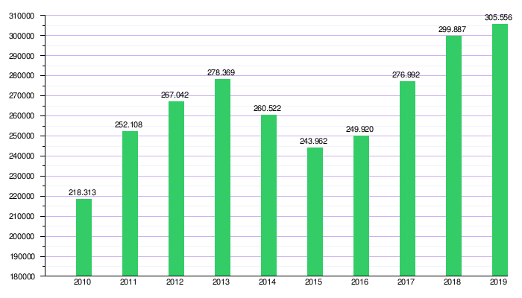**El crecimiento económico de Chile**

El PIB per cápita es un indicador macroeconómico en que todos los bienes y servicios finales producidos en un año se dividen por el total de su población. Cuando el PIB per cápita supera los 30 mil dólares en un país, se considera que este alcanzó el desarrollo.

* El tamaño de la economía crece y el PIB de Chile prácticamente se instala en los USD 300 mil millones

1. **La distribución de las riquezas en Chile**

Si bien el PIB per cápita es uno de los principales indicadores de desarrollo económico, este no considera la distribución real de las riquezas entre la población. Mediciones como el ingreso autónomo y su distribución en los distintos deciles de la población ayudan en este sentido.

|  |
| --- |
| **Ingreso Autónomo**: la suma de todos los pagos que reciben las personas, provenientes tanto del trabajo como de la propiedad de activos.  **Decil de ingreso autónomo**: 10 % de los hogares ordenados en forma ascendente, según el ingreso autónomo per cápita del hogar. El primer decil (decil I) representa el 10 % más pobre y el décimo decil (decil X), el 10 % más rico. |

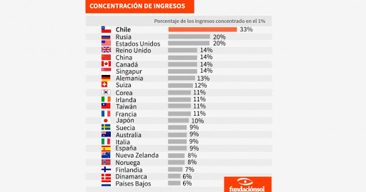

1. 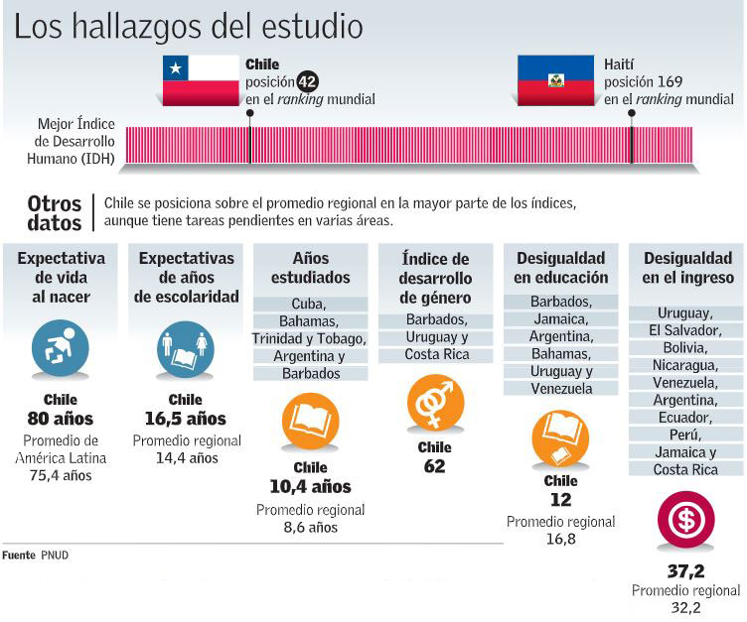**El índice de desarrollo humano**

El Programa de las Naciones Unidas para el Desarrollo (PNUD) entrega bianualmente informes del IDH. Este índice se calcula a partir de un conjunto de indicadores, como las tasas de alfabetización, los años de escolaridad, la esperanza de vida al nacer y el ingreso per cápita.

* De 189 países Chile se ubica en el lugar 42 en el mundo y lidera entre países de América Latina

1. **¿Qué significa ser pobre?**

En el pasado, la noción de pobreza fue vista desde una sola dimensión, la económica. Era asociada a la falta de acceso a bienes y servicios básicos, situación considerada producto del «problema económico» o escasez. Dicho de otra manera, la pobreza era el resultado de contar con bienes limitados para satisfacer necesidades infinitas. En el presente, la pobreza se ha entendido desde múltiples dimensiones. En las últimas décadas, el concepto de pobreza ha sido problematizado por distintas disciplinas sociales que enfatizan su carácter multidimensional. Pese a ello, las diversas visiones sobre este problema coinciden en que el acceso a recursos materiales es esencial para definirla

|  |  |
| --- | --- |
| **Visión Tradicional** | **Visión Multidimensional** |
| Acceso restringido a bienes y servicios considerados básicos. | Limitada capacidad/libertad efectiva de proveerse de bienestar |
| Criterios estandarizados de definición y medición de la pobreza, centrados en aspectos económicos. | Lo prioritario para alcanzar bienestar varía según el contexto, al igual que la cantidad o el grado de disposición de los recursos. |
| Acceso limitado a recursos necesarios para la protección del cuerpo (alimentación, salud, vivienda). | Insuficiente acceso a recursos económicos, servicios públicos, participación político- comunitaria que permitan la mantención de la dignidad |
| Pobreza considerada como un fenómeno económico derivado del problema de la escasez de recursos. | Fenómeno multicausal: su origen no necesariamente es económico, más bien deriva en menor acceso a bienes y servicios (ej.: discriminación por género o nacionalidad). |

1. **El concepto de riqueza**

El concepto de riqueza en ciencias sociales también se ha transformado a través de la valoración económica y social de otros tipos de bienes. La biodiversidad proporciona muchos beneficios fundamentales, más allá del suministro de materias primas. La pérdida de biodiversidad tiene efectos negativos sobre varios aspectos del bienestar humano, como la seguridad alimentaria, la vulnerabilidad ante desastres naturales, la seguridad energética y el acceso al agua limpia y a las materias primas. También afecta a la salud, las relaciones sociales y la libertad de elección

1. **La pobreza y los Derechos Humanos**

La concepción de la pobreza se entiende como la privación de la libertad efectiva de proveerse de bienestar ha permitido que la pobreza sea hoy conceptualizada como una privación de los derechos humanos a grupos y naciones enteras en el marco del sistema político liberal.

La Declaración Universal de los Derechos Humanos señala en su artículo 1: «Todos los seres humanos nacen libres e iguales en dignidad y derechos». Es decir, de partida no somos iguales, pero al menos intentaremos que todos tengamos las mismas oportunidades y derechos. Así un objetivo pretendidamente prioritario de toda democracia liberal es garantizar la igualdad de oportunidades

**Actividad 2:** Responde las siguientes preguntas en relación al contenido de la bitácora:

|  |
| --- |
| 1. ¿Qué es para ti pobreza y riqueza? Argumenta tu respuesta |

|  |
| --- |
| 1. ¿Qué se entiende por sueldo justo y como contribuye al desarrollo de la equidad? |

|  |
| --- |
| 1. ¿Es posible fomentar el comercio justo desde el Estado? ¿Es viable masificar este tipo de acciones económicas? Argumenta tu respuesta utilizando los principios o supuestos de alguna de las escuelas económicas analizadas al inicio de esta bitácora |

**TERCERA SEMANA**

|  |  |  |  |
| --- | --- | --- | --- |
| **Desde el día** | 19 DE OCTUBRE | **Hasta el día** | 23 DE OCTUBRE |

**DESARROLLO CON EQUIDAD**

Para que el desarrollo económico beneficie a un país, debe avanzar junto al **progresivo aumento de la calidad de vida y el bienestar de su población**. El incremento de la productividad y una distribución más equitativa de los ingresos son claves para lograrlo.

1. **Sueldo Justo y trabajo digno**

En buena parte del mundo, el salario de los trabajadores está determinado por el mercado (oferta y demanda). Sin embargo, existen mecanismos de regulación, nacionales e internacionales, que buscan garantizar que estos sean proporcionales a los costos de vida de cada país, así como al valor que en el mercado posee aquello que el trabajador produce:

|  |  |
| --- | --- |
| * **Pago de salario** | La remuneración es pagada en su totalidad de forma regular y formal al trabajador. |
| * **Salario vital** | Un salario que garantiza los estándares mínimos de vida. |
| * **Salario mínimo** | Un salario que respeta el monto estipulado por la ley. |
| * **Salario vigente** | Un salario que es comparable con otros salarios en empresas similares y en el mismo sector industrial |
| * **Pago por horas de trabajo** | Salario que no genera excesivas horas de trabajo y recompensa de manera apropiada las horas de trabajo regulares y extras |
| * **Sistema de pago** | Salario que refleja los diferentes niveles de educación, habilidades, y experiencia profesional, al mismo tiempo que recompensa el desempeño individual y colectivo. Obedece las regulaciones de pago de seguro social, pago de vacaciones y no está dominado por sanciones disciplinarias o salariales. |
| * **Comunicación y diálogo** | Un salario sobre el que los empleados reciben información suficiente y por adelantado (contrato de trabajo individual), durante su proceso (canales de comunicación regular) y el tiempo trabajado (con un recibo de pago detallado). Salario que es negociado individualmente y/o de forma colectiva |
| * **Discriminación y disparidad** | Un salario equitativo al trabajo realizado, que no conlleva a una discriminación salarial y no genera altas, rápidas e injustificadas diferencias salariales al interior de la compañía. |
| * **Salario real** | Un salario que, por lo menos, progresa en proporción al incremento en el costo de vida. |
| * **Cuota salarial** | Un salario que progresa en proporción al crecimiento de las ventas y las ganancias de la empresa y que no conlleva a una caída en la cuota salarial y en el crecimiento del desempeño empresarial |

1. **Desarrollo sustentable**

En las últimas décadas, el desarrollo sustentable ha sido una temática recurrente en los encuentros de las máximas autoridades a nivel mundial, siendo altamente difundido por diversos medios de comunicación. Si bien gran parte de los países han firmado acuerdos y compromisos para alcanzarlo, en los últimos años se ha visto cuestionada su viabilidad, tanto por la negación que importantes autoridades han realizado de algunos de los problemas que este busca solucionar como por el incumplimiento de acuerdos y el **aceleramiento del deterioro ambiental**.

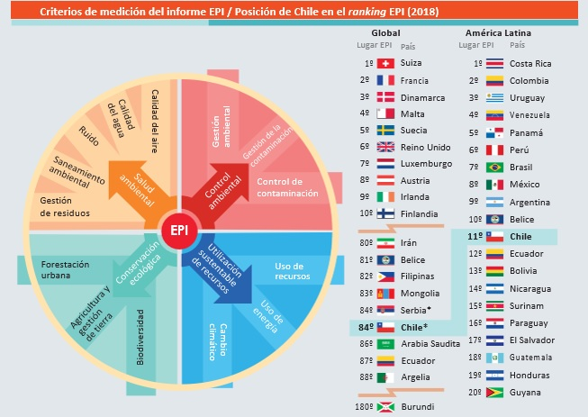La noción de desarrollo sustentable se ha ido enriqueciendo con el tiempo. Supone la integración de tres ejes básicos: protección medioambiental, inclusión social y crecimiento económico

En 1987, el desarrollo sustentable fue definido por la ONU como «un desarrollo que satisface las necesidades de las generaciones actuales, sin comprometer la capacidad y los recursos de las futuras generaciones para satisfacer las suyas». En la actualidad, el uso de este concepto está en tensión, pues se cuestiona la posibilidad real de conciliar crecimiento económico con cuidado medioambiental, por lo que se ha dado mayor énfasis a la solidaridad entre grupos sociales en el presente en relación con las generaciones futuras

Diversos grupos proponen en su reemplazo el concepto de sustentabilidad, que pone énfasis en el actual cuidado de las personas y la naturaleza, a la vez que critica la concepción de crecimiento económico, como la búsqueda de que todos los países alcancen los niveles de consumo de los países desarrollados

La Universidad de Yale (EE. UU.) creó el índice de desempeño ambiental (EPI), que mide las tendencias de sustentabilidad a nivel mundial y otorga información concreta a los Estados y ONG sobre la situación medioambiental de cada país. Se presenta cada dos años y considera tanto criterios de preservación como de gestión de los recursos naturales

1. **Sustentabilidad y acción colectiva**

El concepto de sustentabilidad no es sinónimo de desarrollo sustentable, ya que al no considerar la palabra «desarrollo», deja de centrarse en la búsqueda de crecimiento económico. La **sustentabilidad** pone énfasis en las relaciones de solidaridad intergeneracional, sin descuidar el cuidado del ecosistema.

1. **Las primeras prácticas de solidaridad intergeneracional**

Desde mediados del siglo XIX, en el contexto del modelo capitalista/desarrollista de la época, surgieron diversas organizaciones en que la población sin acceso a bienes y servicios básicos (vivienda, salud, entre otros) se organizó para proveerse de estos de manera colectiva y autónoma. Estas organizaciones se llamaron genéricamente cooperativas, y pese a que han disminuido en número, siguen siendo una práctica de solidaridad en el Chile actual

1. **Comercio justo**

El movimiento por el comercio justo surgió de forma paralela en Europa y Estados Unidos a fines de la década de 1940 como respuesta a la disminución del precio de los productos artesanales y agrícolas. Con el tiempo, se extendió por todo el mundo, con redes nacionales e internacionales de colaboración entre productores y consumidores. El precio de los productos, así como los salarios en este tipo de comercio, no está determinado por el mercado, sino a partir de criterios de valoración del trabajo, recursos y tiempo de cada persona

|  |
| --- |
| **¿Cuáles son los objetivos principales del movimiento por un comercio justo?**  Garantizar a los pequeños productores, campesinos y los productores y sus organizaciones, y estos se artesanos organizados un acceso directo al mercado comprometan con el desarrollo de sus comunidades. en condiciones justas y equitativas, creando un canal, Además, asegurar a los trabajadores agrícolas y  de comercialización sostenible, solidario y de calidad lo artesanales condiciones de trabajo dignas, con el fin más directo posible entre productores y consumidores, de promover su asociatividad y empoderamiento. en el cual se reconozca dignamente el trabajo de |

**Actividad 3: Trabajo de evaluación bitácora 4. Esta se evaluará mediante la creación de infografías**

Con la información que aparece en la bitácora 4 debe elegir dos semanas y realizar una infografía por cada semana. Estas 2 infografías las puede realizar en computador, celular o mano. Para las alumnas que se encuentras registradas sin internet, deben realizar de todas formas esta actividad. El concepto de puntualidad dentro de la rubrica no aplica para ellas

* + - 1. Para enviar las infografías se abrirá una tarea en classroom desde el lunes 26 de octubre hasta el 30 de octubre (hasta las 17:00). Dispondrá de una semana para subir las infografías.
      2. Las infografías deben ser enviadas en un formato legible para el computador o celular. Si la realiza a mano y envía una fotografía, esta debe ser nítida y clara. Además de estar derecha por favor
      3. Infografías entregadas fuera del plazo se descontará puntaje.
      4. Puede comenzar a trabajar en las infografías desde el día que reciba o se publique la bitácora que es el 05 de octubre
      5. **¿Qué debe contener la infografía?**
* Nombre y Apellido de la alumna y el curso
* Un Titulo relacionado con lo que se va a explicar
* Se debe realizar solo con la información que aparece en la bitácora y puede complementar con lo que se explica en las clases, encuentros pedagógicos.
* Debe poseer imágenes o dibujos que tengan relación con el contenido.
* La información se debe entender a la perfección. En el caso de hacerlo a mano letra clara y legible
* Debe existir un buen resumen de los conceptos, estos deben ser claros y simples NO COPIAR TEXTUAL LA INFORMACIÓN
* Debe tener buena ortografía redacción
* Debe ser creativo, puede utilizar artistas, memes, diseños, etc
* A continuación de presenta la rubrica de evaluación. Considere todos los puntos señalados para obtener un buen porcentaje. Esta rúbrica se utilizará para evaluar las dos infografías, una por infografía

